

HZDZ-I
电能质量在线监测装置

技术参数
TECHNICAL PARAMETERS

武汉赫兹电力设备有限公司
WUHAN HERTZ POWER EQUIPMENT CO.,LTD

技术参数

产品名称：电能质量在线监测装置
产品型号：HZDZ-I

一、产品简介
理想的电力系统向用户提供的应该是一个恒定工频的正弦波形电压，而随着电力电子技术的发展，直流输电、大功率单相整流技术在工业部门和用电设备上被广泛应用，如大功率可控硅器件、开关电源、变频调速等，这些典型非线性负荷将从电网吸入或注入谐波电流，从而引起电网电压畸变，使电网波形受到污染，供电质量恶化，附加损失增加，传输能力下降，成为影响电能质量的重要因素。
在电网中，三相负荷不平衡、电力系统谐振接地等会产生负序，大功率整流和非线性设备等会产生谐波。负序和谐波严重影响了供电质量，它们首先影响了电力设备安全运行。谐波可能引起谐振，谐振高压加在电容器两端，因为高次谐波对电容器阻抗很小，所以电容器易过负荷而击穿；高次谐波电流流入变压器，铁芯损耗增加；高次谐波电流流入电动机，不仅铁芯损耗增加，而且使转子发生振动，严重影响加工质量；高次谐波使保护设备误动作，使系统损失加大；高次谐波使电力系统发生电压谐振，在线路上引起过电压，会击穿设备绝缘。负序和谐波对发电机不仅有热效应，产生局部发热，而且会使发电机组产生振动，并伴有噪音，严重威胁机组的安全稳定运行。
本公司生产的HZDZ-I电能质量在线监测装置采用先进的32位DSP处理器，是具有高速采样、计算、分析、统计、通讯和显示等功能相结合的电能质量监测设备。可实时监测电网的高达63次的谐波含有率、谐波总畸变率、三相电压不平衡度、闪变、电压偏差、电压波动、频率、各次谐波有功功率、无功功率、真功率因数、相移功率因数、真有效值、正负序等电能质量指标。

二、特点及主要功能
2.1装置功能特点
电能质量在线监测装置，是我公司在研究总结国内外电能质量监测装置特点和实践经验基础上，严格按照国家颁布的相关技术标准，自主设计开发的新一代嵌入式电能质量在线监测产品。
2.2装置特点
装置硬件平台具有如下主要特点：
1）采用TI 公司32 位DSP为核心，具有强大的数据处理能力和逻辑、控制能力，核心硬件处于国内先进水平；
2）采用国际先进的嵌入式实时操作系统作为软件平台，全部软件采用高级语言编程，保证了系统的高可靠性和高移植性；
3）数据采集通道采用单通道单A/D 设计，通道独享一个16 位并行A/D，完全同步采样，精度更高、速度更快；
4）大容量的存储空间，满足电能质量监测装置对数据存储的要求，实时数据掉电不丢失；
5）采用锁相环技术，防止了在电力系统频率变化时对监测指标的影响，防止了频率”泄漏”；
6）采用了四层印刷电路板（PCB）和SMT 工艺、继电保护装置常用的”背插式”结构；
2.2.2 装置功能
装置除具有常规的电能质量稳态指标的监测外，还对电能质量的暂态扰动，主要是电压的骤升、骤降进行监测和记录，具有较强的实用性。装置主要具有以下功能：
1）基本测量量
电网频率；电压、电流有效值；总的有功、无功功率、功率因数；
2）基本监测指标
a) 三相基波电压、电流有效值，基波功率、功率因数、相位等；
b) 电压偏差；
c) 频率偏差；
d) 三相电压不平衡度、三相电流不平衡度、负序电压、电流；
e) 谐波（2～63次）。包括电压、电流的总谐波畸变率、各次谐波含有率、幅值、相位；各次谐波的有功、无功功率等；
3）高级监测指标
a) 间谐波；
b) 电压波动、闪变；
c) 电压骤升、骤降、短时中断；
4）显示功能
装置面板上带有大屏幕LCD显示器，以图形方式显示主要电能质量监测指标的实时数据。
5）设置功能
可对装置硬件时钟进行设置，对监测参数进行设置、修改和查看，并设有密码保护。
6）记录存储功能
可对基本监测指标和高级监测指标实时保存，统计时间间隔可设置，3Min数据（保存最大值、最小值、平均值、95％概率大值中的一项）在装置上最长保存时间为 1年以上，之后按”先进先出”原则更新。
7）统计功能
装置具有对主要监测指标的在线统计功能，可统计一个时间段内监测指标的最大值、最小值、平均值、95％概率大值等。
8）通讯功能
装置提供多种通讯接口方式，实现监测数据的实时传输或定时提取存储记录，可通过工业以太网接口与远方电能质量管理中心通讯，也可通过RS232C/RS485接口与远方通讯。
9）暂态事件触发录波功能
可根据客户要求设定事件触发限值，记录事件触发前、后实时数据并保存，并保存有事件日志以供查询。
2.3 电能质量分析软件功能特点
电能质量分析管理软件是一款专业的电能质量数据、报表图形分析处理的专业软件，该软件结合我国电能质量相关标准和国际IEC相关标准设计，软件采用C++环境开发，能够满足绝大多数电网电能质量监测管理的需求，电能质量分析管理软件均有客户端(C/S版)和浏览器(B/S版)两种，根据客户要求进行配置。
软件具有如下特点：
1）采用面向对象的编程方法，对功能进行模块化设计，使用独特的内存数据库管理机制，从而实现快速实时响应。
2）完全采用链表、矩阵、映射等先进数据结构定义，保持了系统良好的可扩展性。
3）进程间采用Socket 网络通讯方式，各进程既可在同一台计算平台上运行，也可在网络上的不同计算平台上分布运行。
4）线程、进程间分层检测监督下级线程、进程运行状态，自动注销和重新启动失效的线程、进程，保证系统的安全可靠。
5）完善的系统信息记录功能。全面记录客户机、服务器、通讯程序等重要程序的启动、运行、退出状态的均有信息提示和事件，能帮助运行人员在计算机系统发生异常情况下及时找到出问题的模块，同时可以作为网络运行安全、稳定的参考信息。通过固定的历史表格可以记录一段时间的统计数据和实时数据。（时间段可以进行设置）
6）用户权限化管理，不同的用户拥有不同的操作权限。
7）拥有的C/S（客户机/服务器）和B/S（浏览器/服务器）两种系统模式：C/S 系统在逻辑上将功能分块，服务器系统（Server）完成所有与数据库相关的操作和客户机系统（Client）用于数据库修改、数据分析、图形显示、生成PQDIF 文件、生成报表等操作；B/S 系统依靠服务器强大的功能实现与数据库相关的操作和数据分析、生成PQDIF 文件、生成报表等功能，通过浏览器以WEB 浏览的方式访问服务器，完成图形显示、浏览打印报表等应用工作。

- 技术指标
3.1工作电源
交流：220V±10% ；50Hz±0.5Hz；谐波畸变率不大于15％；
直流：220V±10%，纹波系数不大于5%；
3.2电流信号输入
输入方式：电流互感器输入；
额定值In：5A；
测量范围：AC 200mA～5A；
功率消耗：不大于0.5VA/路；
过载能力：1.2In 连续工作；
2In 允许1s。
3.3电压信号输入
输入方式：电压互感器输入；
额定值Un：57.7V/100V，220V/380V；
测量范围：AC 0.5V～450V；
功率消耗：不大于0.5VA/路；
过载能力：1.3Un 连续工作；
1.4 Un允许1s；
输入阻抗：大于100kΩ。
3.4开出节点输出
工作电压：AC220V/DC30V；
输入方式：空接点或有源接点。
3.5 监测指标精度
1）电压、电流：0.2%；
2）功率、功率因数：0.5%；
3）频率偏差：0.01Hz；
4）电压偏差：0.2%；
5）三相电压不平衡：0.2%；
6）三相电流不平衡：0.5%；
7）谐波：符合GB/T 14549-1993 中附录D 中的A 级要求；
8）间谐波：参照/T 14549-1993 附录D 中对谐波要求的A 级；
9）闪变：5％；
10）电压波动：5％。
2.6 通讯接口
1）RS485 接口
接口速率：RS485——300～19200bps；
带光电隔离，支持ModBus@RTU规约。

四、产品图片

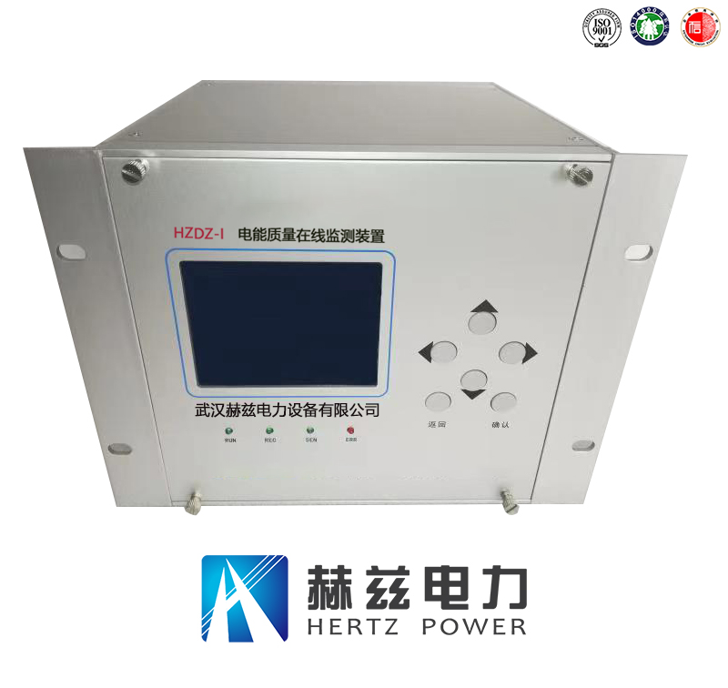

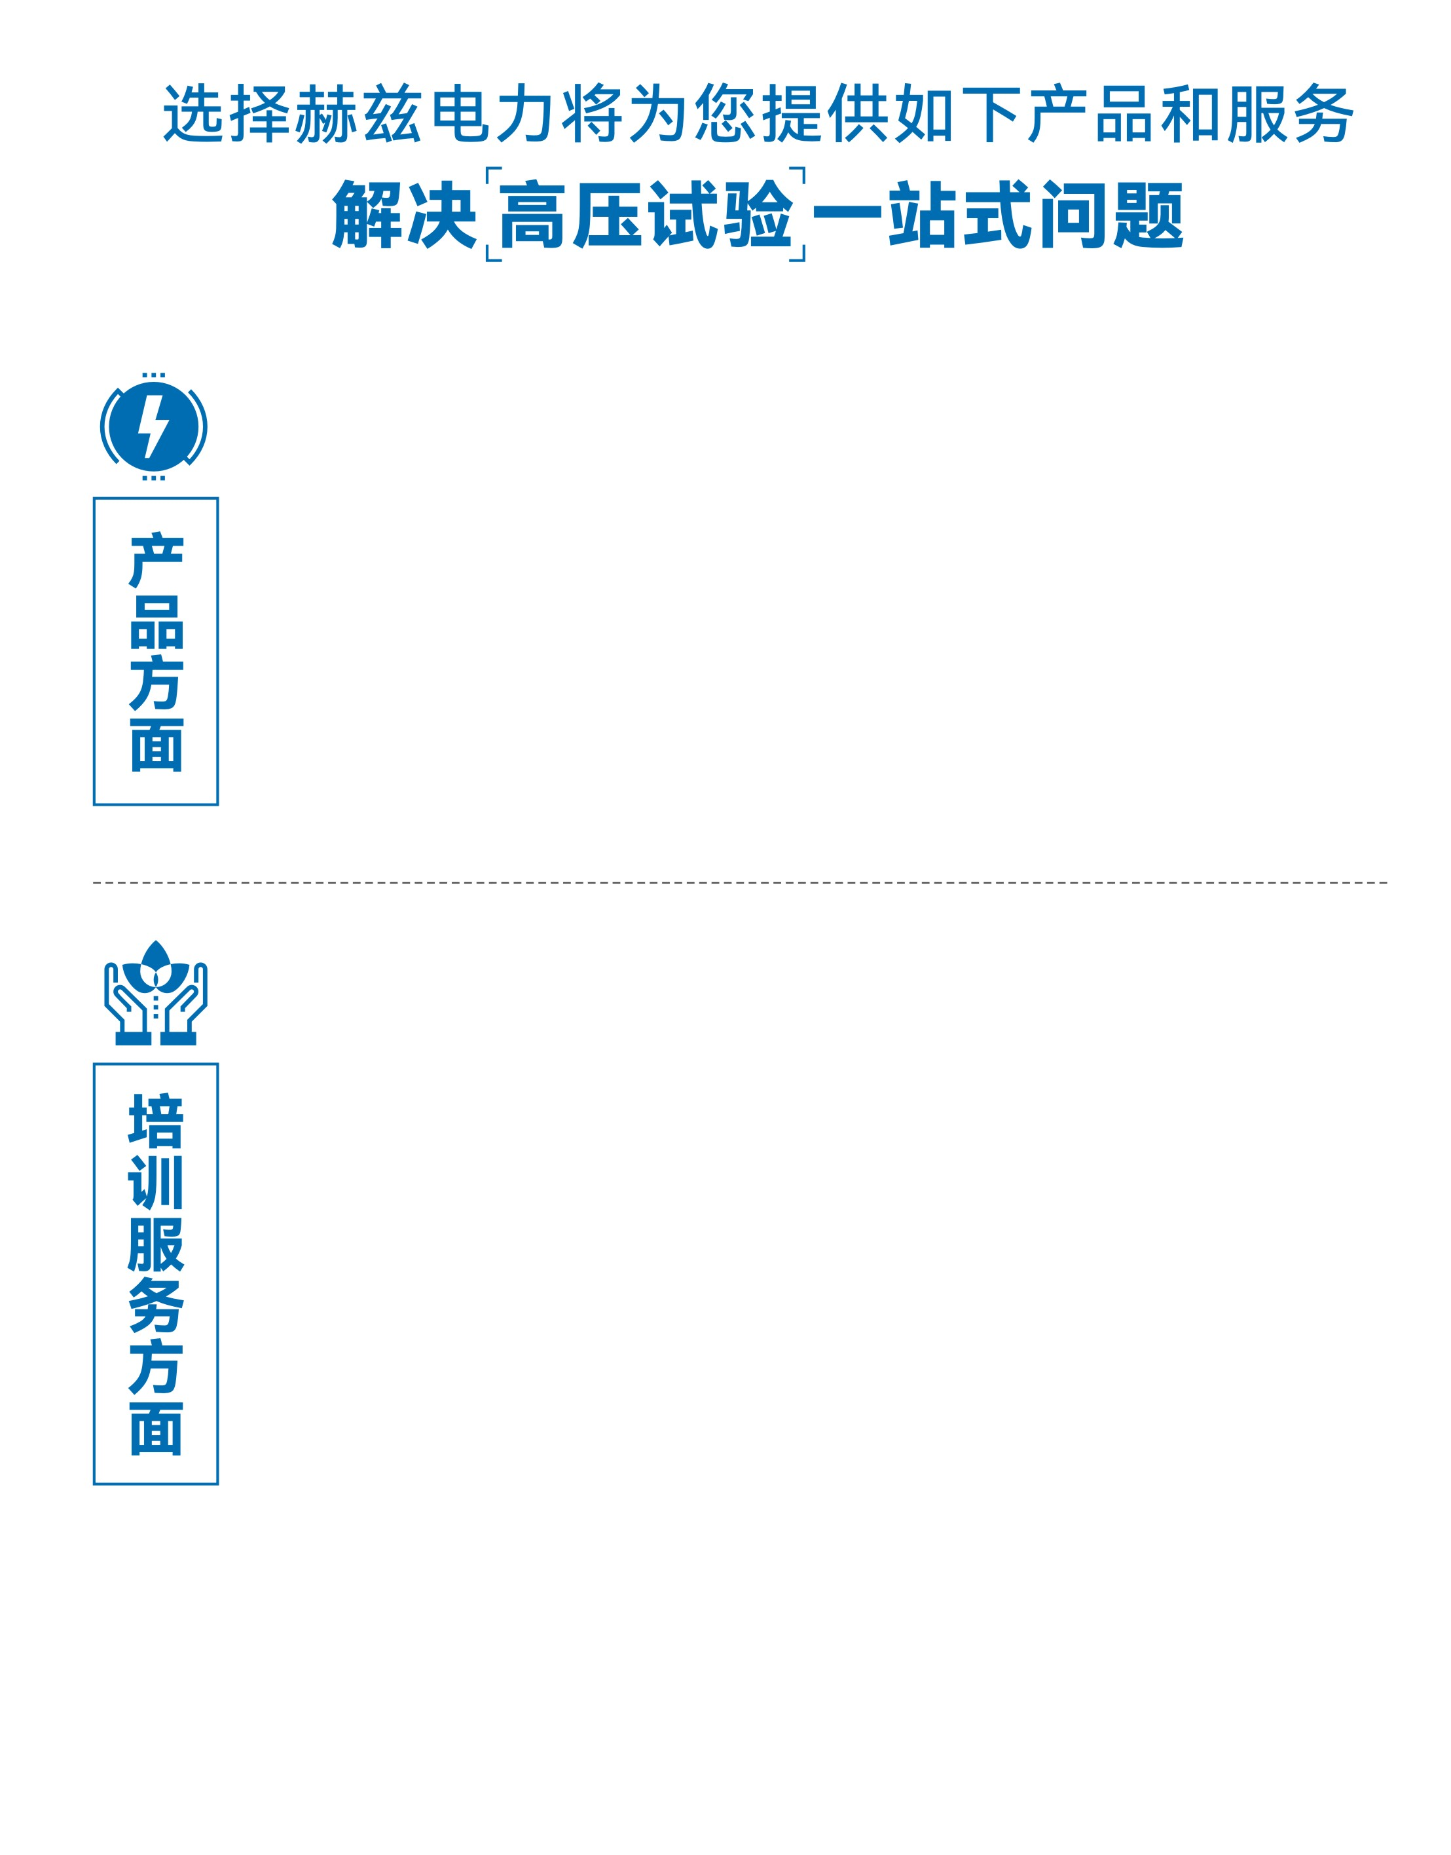
1.产品轻便、体积小、重量轻；
2.产品操作简单，提高现场操作效率；
3.产品质量可靠，精度高，现场使用起来稳定，售后问题少；
4.报价后发技术参数和图片确认，方便满足客户现场使用要求；
5.提供纸质版和电子版说明书方便现场使用；
6.提供第三方检测报告，合格证保修卡，出厂检测报告，质量可靠，方便
在现场甲方单位和监理方随时检查；
7.提供产品操作视频，方便入职新员工操作使用。
1.报价单、合同中提供售后服务承诺书；
2.设备外箱标有技术支持手机号、售后24小时技术支持，售后服务响应速
度快；
3.提供上门服务现场技术指导，解决新人不会操作使用的问题，0基础教学；
4.可以帮客户安排到指定第三方单位校准送检出报告；
5.签订合同后第一时间建立微信VIP客户服务群，及时提供发货物流情况，
多人提供现场技术支持服务，定期分享最新的行业资讯、技术知识、相
关试验规程等；
6.提供现场试验报告模版；
7.提供预防性试验和交接性试验等最新试验规程；
8.提供产品技术培训PPT；
9.提供电气现场作业指导书；
10.在客户着急使用情况下提供备用设备；
11.协助客户安排人员特种作业考证，如高低压电工证，高处作业证，焊
工证，电气试验证，继电保护证，电力电缆证等。

售后服务和质量承诺书

为了更好的服务用户，做好及时的使用指导和售后服务，武汉赫兹电力设备有限公司以“技术领先、质量可靠、轻便易用”为产品宗旨和“快速响应、达到满意、超过期望”为服务宗旨，保证用户在购买、使用、维护产品的每一个过程中都有非常完美的客户体验。

一、产品质量承诺：
1、产品的制造和检测均符合国家标准及行业标准。
2、我公司所提供的产品在质保期内如果存在质量问题，我公司保证全力解决，达到用户满意。

二、产品的质保：
自整机收到货后提供壹年免费维修，终身维护服务。在仪器的使用年限内，本公司将长期提供仪器的维护、使用培训、软件升级、配件供应等相关服务。

三、售后服务能力：
- 在设备的设计使用寿命期内，我公司承诺保证设备的正常使用。壹年内出现故障免费保修，超过壹年或因用户使用不当造成损坏，仍免费提供技术服务，如需更换零部件，仅收取材料成本费。
- 仪器在质保期内如出现故障，请及时与本公司联系，我们将根据情况采取下列措施之一为您服务：□返厂维修 □上门维修 □更换新仪器 □提供应急备品

四、服务管理制度及体系：
1、售前服务： 免费向用户提供技术资料，安排客户对我公司进行考察。
2、售中服务： 为防止用户选型不当而造成不必要的损失，我公司为用户提供专业的技术选型和指导。在发货前公司会拍摄专业的产品操作视频进行指导，确保正确使用该产品，同时也可以通过电话、视频进行技术交流，让用户用得安心。
3、售后服务： 我公司在2小时内响应维护服务，24小时技术支持，可以通过电话、视频进行指导，为更好的做产品售后服务工作，及时接收用户反馈的问题，公司设有专门的售后服务电话：027-83267669，有专业人员接听并及时做好反馈记录，并提供解决问题的办法。如有需要到现场指导的，公司会根据客户实际情况（本省之内）24小时内到达现场处理，外地（外省）48小时到达现场处理，安排相关专业人员到指定地点进行及时指导。除此之外，我公司将定期回访客户的使用情况，提供专业的技术支持，做好回访记录。
4、售后服务申明：本公司所提供的技术支持服务均为免费服务。

